Ajustes Blog 3

Matéria: http://www.renataspallicci.com.br/carreira/desempenho-trabalho/
Colocar titulo na imagem de capa e ajustar para tamanho padrão
Matéria: http://www.renataspallicci.com.br/carreira/trabalho-saude/
Colocar titulo na imagem de capa e ajustar para tamanho padrão
Colocar esta imagem abaixo do subtítulo: 5 formas de se trabalhar com saúde:

Materia: http://www.renataspallicci.com.br/carreira/resiliencia/
Colocar titulo na imagem de capa e ajustar para tamanho padrão
Colocar esta imagem abaixo do subtítulo: Resiliência:
Trocar palavra para português: Resiliência
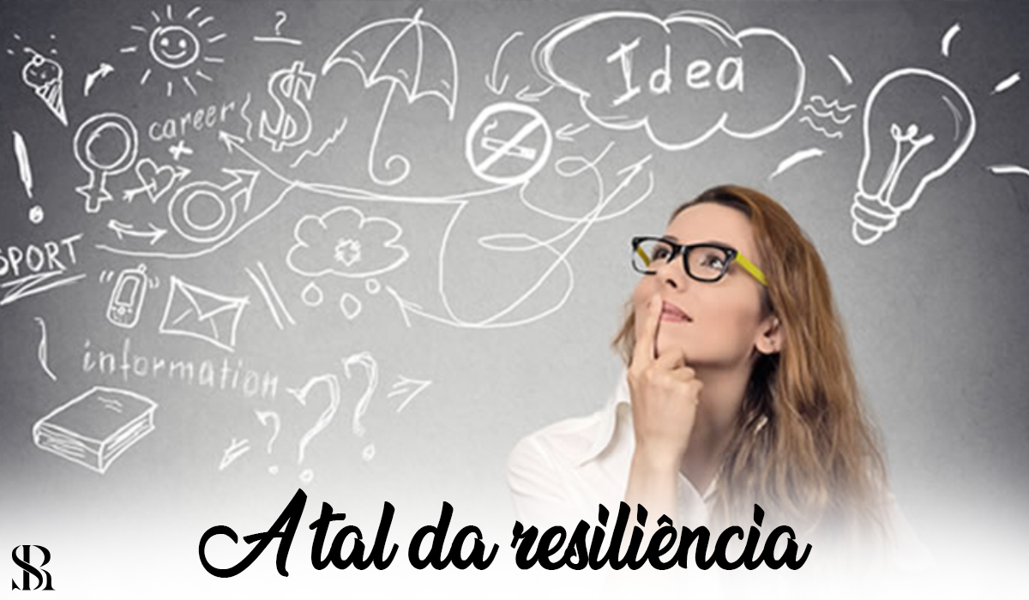

Matéria: http://www.renataspallicci.com.br/realizacao/autoconhecimento-filme/

Matéria: http://www.renataspallicci.com.br/realizacao/voluntariado/ ‎
Colocar titulo na imagem de capa e ajustar para tamanho padrão(se a qualidade estiver ruim procurar imagem minha com a plaquinha no drop nos primeiros eventos do Fit do Bem – Esquenta)
Colocar esta imagem abaixo do subtítulo: Como fazer para saber qual a melhor forma para colaborar?

